Урок 3 Деловая игра «Информатик –бизнесмен»

**Предмет:** Информатика. Экономика.

**Тема:** Решение задач линейного программирования при помощи электронных таблиц MS Excel. Моделирование в среде MS Excel.

**Тип урока**: урок обобщения и закрепления знаний, умений и навыков

**Вид урока**: интегрированный

**Форма проведения:** урок – игра

**Продолжительность**: 1 урок (45мин.).

**Класс:** 10-11.

**Цель урока:**

**-** повторение, обобщение и систематизация знаний в форме игры по информатике и экономике.

- формирование навыков делового взаимодействия и принятия групповых решений.

**Задачи урока:**

1. **образовательная:** формирование навыков практического применения знаний по информатике при решении задач по экономике;
2. **развивающая:** развитие креативного мышления, реакции на ситуативность, познавательный интерес;
3. **воспитательная:** воспитание ответственности, коллективизма, уважительного отношения к мнению партнера, воспитание сотрудничества и делового общения, совместной выработки решений, умения публично выступать, ;

**Оснащение урока:**

* дидактический материал;
* листы-задания;
* листы-ответы;
* задания для самостоятельной и творческой работы;
* MS Excel 2007;

**План урока.**

* Организационный момент – 5 мин.
* Экономическая игра – 30 мин.
* Подведение итогов урока – 5 мин.
* Домашнее задание – 3 мин
* Рефлексия – 2 мин.

***Правила игры***

1. В игре участвуют две команды, каждая из которых представляет правление акционерного общества. Игроки каждой команды выбирают директора своей компании, который будет представлять ответы команды.
2. Стартовый капитал команды – 8 битов.
3. Командам предлагаются задания различной сложности, от этого зависит стоимость задания.
4. Если команда выполняет правильно задание первой, то ее капитал увеличивается на 100 % стоимости задания. Если команда выполнила задание правильно второй, то её капитал увеличивается на 50 % стоимости задания. Если команда не выполнила задание, её капитал уменьшается на 50 % имеющегося в фирме фонда.
5. Время на выполнение задания задаётся разное в зависимости от его сложности.

Победителем объявляется самое богатое акционерное общество.

Из педагогического состава выбираются три человека в жюри. Ведет игру учитель информатики (экономики)

**Ход урока.**

* 1. **Организационный момент.**

Учитель информатики: Сегодня мы проведем деловую игру “Предприниматель-информатик”. Вы знаете, что сейчас все больше и больше получает развитие малый и средний бизнес, и кто знает, может среди вас сидят будущие предприниматели, директора, бухгалтера, менеджеры, и уже сейчас вы должны понимать суть выполняемой работы на той или иной должности и меру ответственности перед людьми и предприятием. Я беру на себя роль налоговой инспекции. Создаётся два акционерных общества по продаже бытовой техники я и объявляю конкурс “Лучшее предприятие”.

* 1. **Актуализация опорных знаний.**

Пройденная вами тема "Электронные таблицы"– одна из наиболее практически значимых, востребованных, после текстового редактора Word и его возможностей. Но электронные таблицы не только позволяют автоматизировать расчеты, но и являются эффективным средством моделирования различных вариантов и ситуаций. Меняя значения исходных данных, можно проследить за изменением получаемых результатов и из множества вариантов решения задачи выбрать наиболее подходящий.

Сегодня на уроке мы будем использовать электронные таблицы с их мощным вычислительным потенциалом для решения прикладных задач, а так же строить модели в среде MS Excel и проводить небольшое исследование.

А для этого вспомним основные понятия по теме табличный процессор MS Excel» и “моделирование” (проводим устную **разминку**).

**Вопросы разминки: (**за каждый правильный ответ команде по 8 битов)

1) Перечислите, что вы научились делать, изучая табличный процессор MS Excel? (отвечают по очереди каждая команда по одному ответу)

– *выполнять вычислительные операции при помощи формул;*

*– составлять таблицы;*

*– строить графики и диаграммы;*

*- использовать относительные и абсолютные ссылки*

*-Моделировать ситуации.*

2) Что такое моделирование

*Моделирование – метод познания окружающего мира, состоящий* ***в создании и исследовании моделей реальных объектов.***

1. *Что такое модель?*

*Модель – это* ***некий новый объект, который отражает существенные особенности изучаемого объекта.***

1. *Какие различают модели и опишите их.*

*Различают* ***материальные*** *и* ***информационные*** *модели.*

*Материальные модели – это* ***реальные предметы, в уменьшенном или увеличенном виде воспроизводящие внешний вид, структуру или поведение объекта моделирования***

*Информационные модели – это* ***описания объекта оригинала на любом языке.***

Жюри и главные бухгалтера фирм считает капитал каждой фирмы за разминку. (по 8 битов за ответ)

1. **Деловая игра**

Учитель. **Итак, задание 1. «Штатное расписание**» (10 байтов - цена задания). Для работы фирмы необходимо набрать персонал.

Простейшим способом моделей в электронных таблицах является составление последовательностей различных входов, получивших название анализ «Что если»

Задача 1: Используя режим подбора параметра «что если», определить штатное расписание фирмы. Известно, что в штате фирмы состоит:

* 8 менеджеров
* 3 грузчика
* 6 курьеров
* 6 заведующих отделами
* 1 главный бухгалтер
* 1 программист
* 1 системный аналитик
* 1 генеральный директор фирмы

Общий месячный фонд зарплаты составляет для 1 компании - 250000 р; 300000 руб. - для второй компании. Необходимо определить , какими должны быть оклады сотрудников фирмы.

Каждый оклад является линейной функцией от оклада грузчика, а именно: зарплаты =Аi*х+Вi, где х – оклад грузчика; Аi и Вi – коэффициенты, показывающие: Аi – во сколько раз превышается значение х

Вi – на сколько превышается значение х.

Карточка 1 (задание 1)

|  |  |  |  |  |  |
| --- | --- | --- | --- | --- | --- |
|  |  | **Штатное расписание** | |  |  |
|  |  |  |  |  |  |
|  | **зарплата грузчика** | |  | ? |  |
|  |  |  |  |  |  |
| **Должность** | **Коф А** | **коэф В** | Зар. Плата сотрудник | кол-во сотрудников | Суммарная зарплата |
| **грузчик** | **1** | **0** | ? | 3 | ? |
| **курьер** | **1,5** | **0** | ? | 6 | ? |
| **менеджер** | **2** | **0** | ? | 8 | ? |
| **зав отделом** | **2** | **2000** | ? | 6 | ? |
| **глав бухгалтер** | **5** | **0** | ? | 1 | ? |
| **программист** | **2,5** | **1000** | ? | 1 | ? |
| **системный аналитик** | **3** | **0** | ? | 1 | ? |
| **генеральный директор** | **5** | **3000** | 7 | 1 | ? |
| **Итого** |  |  |  |  | 250000(300000) |

**Порядок работы**

* 1. Запустите редактор таблиц Excel

Создайте таблицу штатного расписания фирмы по приведенному образцу. Введите исходные данные.

* 1. Выделите отдельную ячейку для зарплаты грузчика (переменная х) и все расчеты задайте с учетом этого. В ячейку D3 временно введите произвольное число.
  2. В столбце D введите формул для расчета заработной платы по каждой должности. например, для ячейки D6 формула расчета имеет следующий вид: = В6*$D$3+C6 (ячейка D3 задана в виде абсолютной адресации). Далее скопируем формулу из ячейки D6 вниз по столбцу автокопированием.

В столбце F задайте формулу расчета заработной платы всех работающих в данной должности. например, для ячейки F6 формула расчета имеет вид = D6* Е6. Далее скопируйте формулу из ячейки F6 вниз по столбцу автокопированием.

В ячейке F14 автосуммированием вычислим суммарный фонд заработной платы фирмы.

5. *Произведите подбор зарплат сотрудников фирмы для суммарной заработной платы, равной 250000 (300000) р*. для этого в меню **Данные Анализ Что если** активизируйте команду **Подбор параметра**.

В поле **Установить в ячейке** появившегося окна введите ссылку на ячейку F14, содержащую формулу расчета фонда заработной платы; в поле **Значение** наберите искомый результат 250000(300000)р; в поле **Изменяя значение ячейки** введите ссылку на изменяемую ячейку D3, в которой находится значение зарплаты грузчика, и щелкните по кнопке ОК. Произойдет обратный расчет зарплаты сотрудников по заданному условию при фонде зарплаты, равном 250000(300000) р.

На листе 2 оформить таблицу «штатное расписание) в режиме формул

|  |  |  |  |  |  |  |  |
| --- | --- | --- | --- | --- | --- | --- | --- |
|  |  | **Штатное расписание** | | |  |  | |
|  |  |  |  | |  |  | |
|  | зарплата грузчика | |  | | 4216,21 |  | |
|  |  |  |  | |  |  | |
| Должность | Коф А | коэф В | зарплата сотрудника | | кол-во сотрудников | суммарная зарп | |
| грузчик | 1 | 0 | =B6*$E$3+C6 | | 3 | =D6*E6 | |
| курьер | 1,5 | 0 | =B7*$E$3+C7 | | 6 | =D7*E7 | |
| менеджер | 2 | 0 | =B8*$E$3+C8 | | 8 | =D8*E8 | |
| зав отделом | 2 | 2000 | =B9*$E$3+C9 | | 6 | =D9*E9 | |
| глав бухгалтер | 5 | 0 | =B10*$E$3+C10 | | 1 | =D10*E10 | |
| программист | 2,5 | 1000 | =B11*$E$3+C11 | | 1 | =D11*E11 | |
| системный аналитик | 3 | 0 | =B12*$E$3+C12 | | 1 | =D12*E12 | |
| генеральный директор | 5 | 3000 | =B13*$E$3+C13 | | 1 | =D13*E13 | |
|  |  |  |  |  | | =СУММ(F6:F13) |

|  |  |  |  |  |  |
| --- | --- | --- | --- | --- | --- |
| **1 предприятие** |  | **Штатное расписание** | |  |  |
|  |  |  |  |  |  |
|  | зарплата грузчика | |  | 4 216,21 |  |
|  |  |  |  |  |  |
| Должность | Коф А | коэф В | зарплата сотрудника | кол-во сотрудников | суммарная зарп |
| грузчик | 1 | 0 | 4216,21 | 3 | 12648,63 |
| курьер | 1,5 | 0 | 6324,315 | 6 | 37945,89 |
| менеджер | 2 | 0 | 8432,42 | 8 | 67459,36 |
| зав отделом | 2 | 2000 | 10432,42 | 6 | 62594,52 |
| глав бухгалтер | 5 | 0 | 21081,05 | 1 | 21081,05 |
| программист | 2,5 | 1000 | 11540,525 | 1 | 11540,525 |
| системный аналитик | 3 | 0 | 12648,63 | 1 | 12648,63 |
| генеральный директор | 5 | 3000 | 24081,05 | 1 | 24081,05 |
|  |  |  |  |  | 249999,655 |

|  |  |  |  |  |  |
| --- | --- | --- | --- | --- | --- |
| **2 предприятие** |  | **Штатное расписание** | |  |  |
|  |  |  |  |  |  |
|  | зарплата грузчика | |  | 5 117,12 |  |
|  |  |  |  |  |  |
| Должность | Коф А | коэф В | зарплата сотрудника | кол-во сотрудников | суммарная зарп |
| грузчик | 1 | 0 | 5117,117117 | 3 | 15351,35135 |
| курьер | 1,5 | 0 | 7675,675676 | 6 | 46054,05405 |
| менеджер | 2 | 0 | 10234,23423 | 8 | 81873,87387 |
| зав отделом | 2 | 2000 | 12234,23423 | 6 | 73405,40541 |
| глав бухгалтер | 5 | 0 | 25585,58559 | 1 | 25585,58559 |
| программист | 2,5 | 1000 | 13792,79279 | 1 | 13792,79279 |
| системный аналитик | 3 | 0 | 15351,35135 | 1 | 15351,35135 |
| генеральный директор | 5 | 3000 | 28585,58559 | 1 | 28585,58559 |
| Итого ФОТ |  |  |  |  | 300000 |

Жюри и главные бухгалтера подсчитывают итоги ( первой команде, которая выполнила правильно задание 10 байтов, команде, которая выполнила задание правильно второй – 5 байтов). При невыполнении задания - 50 % от имеющегося фонда в команде (в фирме)

Задание 2 (50 байтов)

***Составление штатного расписания (через поиск решения)***

Усложним рассмотренную в предыдущей главе задачу. Пусть известно, что для нормальной работы вашей фирмы необходимо1-3 грузчика, 3-6 курьеров, 5-8 менеджеров, 3-6 заведующих отделами, главный бухгалтер, программист, системный аналитик, и директор фирмы. Общий месячный фонд зарплаты должен быть минимален. Необходимо определить, какими должны быть оклады сотрудников вашей фирмы, при условии, что оклад грузчика не должен быть меньше прожиточного минимума по Красноярскому краю 6800. Произвести решение командой *Поиск решения.* (т е в задачи необходимо определить наименьшее число грузчиков (N1), курьеров (N2), менеджеров(N3), заведующих отделами и оклад грузчика (С).)

Какая фирма быстрее и правильно решит данную задачу получает 50 байтов.

*Команды выполняют решение задачи в таблице Excel*

Решение: В качестве модели решения этой задачи возьмем, как и в первой главе, линейную. Запишем ее так:

N1*A1*C+N2*(A2*C+B2)+...+N8*(A8*C+B8) = Минимум.

В этом уравнении нам не известно число грузчиков (N1), курьеров (N2), менеджеров(N3), заведующих отделами( и оклад грузчика (С).

Используя *Поиск решения*, найдем их.

В меню *Сервис(в Офисе 2003), в меню*  Данные (Офис 2007) активизируйте команду *Поиск решения*.

В окне *Установить целевую ячейку* укажите ячейку F12, содержащую модель.

Поскольку необходимо минимизировать общий месячный фонд зарплаты, то активизируйте радиокнопку *Минимальному значению*.

Используя кнопку *Добавить*, опишите ограничения задачи.

Окончательно окно *Поиска решения* будет выглядеть так:

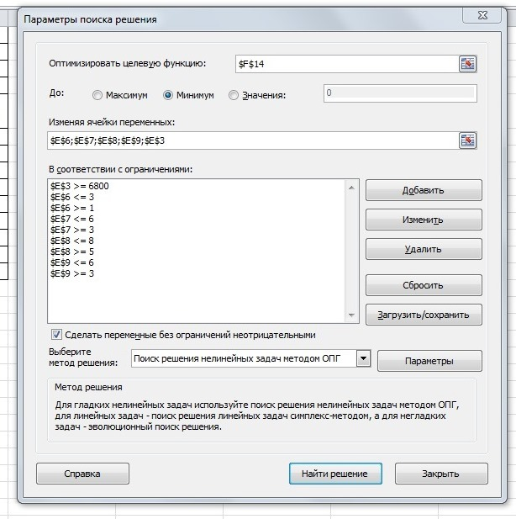

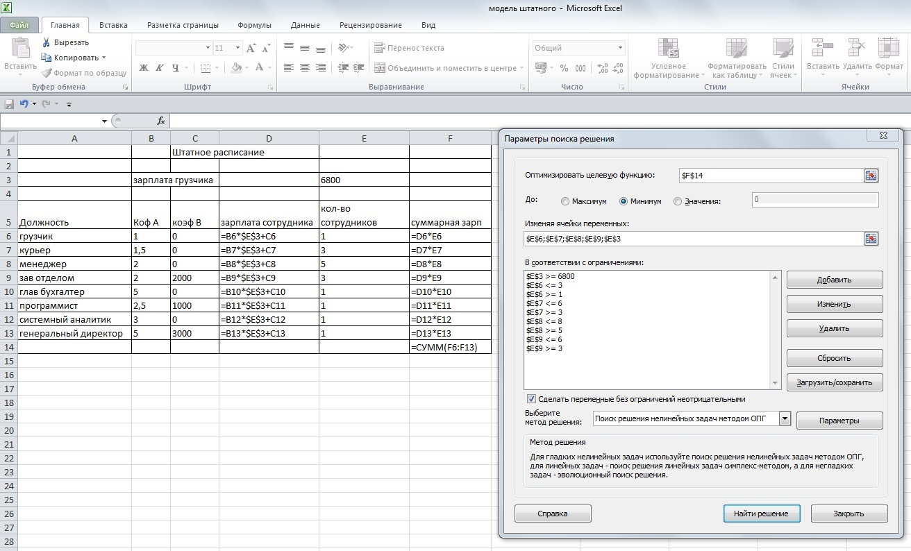

|  |  |  |  |  |  |
| --- | --- | --- | --- | --- | --- |
|  |  | **Штатное расписание** | |  |  |
|  |  |  |  |  |  |
|  | зарплата грузчика | |  | 6 800,00 |  |
|  |  |  |  |  |  |
| Должность | Коф А | коэф В | зарплата сотрудника | кол-во сотрудников | суммарная зар.плата |
| грузчик | 1 | 0 | 6800 | 1 | 6800 |
| курьер | 1,5 | 0 | 10200 | 3 | 30600 |
| менеджер | 2 | 0 | 13600 | 5 | 68000 |
| зав отделом | 2 | 2000 | 15600 | 3 | 46800 |
| глав бухгалтер | 5 | 0 | 34000 | 1 | 34000 |
| программист | 2,5 | 1000 | 18000 | 1 | 18000 |
| системный аналитик | 3 | 0 | 20400 | 1 | 20400 |
| генеральный директор | 5 | 3000 | 37000 | 1 | 37000 |
| Итого ФОТ |  |  |  |  | 261600 |

Жюри и главные бухгалтера фирм подсчитывают итоги

Задание 3 (100 байтов)

Учитель: В будущем вам предстоит стать настоящими специалистами, и многим из вас придётся работать на руководящих должностях.  
Кто-то будет работать директором фабрики, завода или коммерческой фирмы, кому-то предстоит стать руководителями отделов и подразделений.

Руководящим работникам очень часто приходится решать задачи на оптимизацию расходов, выпуска продукции и т д. Я предлагаю фирмам составить план оптимальной продажи бытовой техники.

Задача: На складе вашей фирме находится некоторый товар бытовой техники согласно представленной таблице. Произвести расчёт методом поиска решения и найти оптимальный план по продаже бытовой техники, чтобы сумма выручки от продажи в данном месяце составила 300 тыс. рублей

|  |  |  |
| --- | --- | --- |
| Наименование товара | Розничная цена товара | остаток на складе |
| аэрогриль | 5300 | 3 |
| кофеварка | 1600 | 8 |
| Миксер Sinbo | 3100 | 12 |
| Мультиварка Zigmund | 4600 | 15 |
| [МФУ Canon i-SENSYS MF3010](http://laukar.com/goods/254/21672) | 8500 | 4 |
| СВЧ-печь | 5200 | 5 |
| [Смартфон Samsung GALAXY](http://laukar.com/goods/291/33947) | 6800 | 11 |
| [Стиральная машина Indesit](http://laukar.com/goods/19/17581) | 13600 | 12 |
| чайник | 2500 | 10 |
| [Электрическая плита Лысьва ЭП 301 СТ бела](http://laukar.com/goods/15/2556) | 11800 | 5 |
| **итого** |  | 85 |

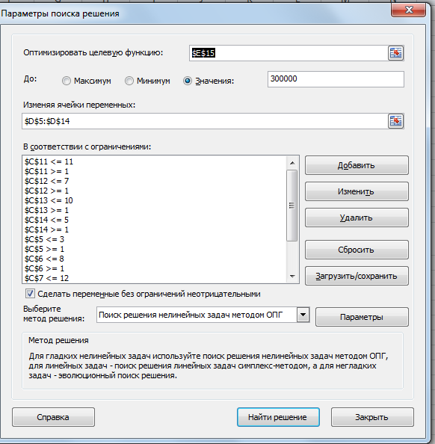

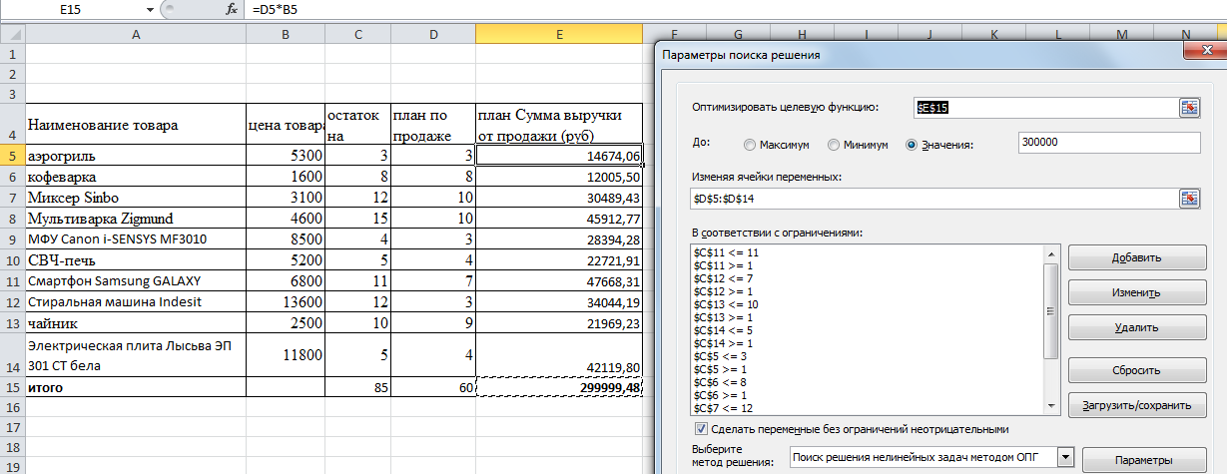

Жюри и главные бухгалтера подводят итоги и производят сверку. Фирма набравшая больше битов объявляется победителем.

* 1. **Подведение итогов:**

***Учитель*:** Наша деловая игра завершена. Подведём её итоги. Перечислим требования к знаниям, умениям и навыкам, которые были использованы в процессе этой игры. Итак, что нам потребовалось для реализации решения поставленных задач?

Какие знания по *информатике* нам были необходимы?

***Учащиеся:***

* вводить и редактировать данные всех типов (числа, текст и формулы) в ячейки электронных таблиц;
* форматировать данные;
* изменять размеры строк и столбцов;
* использовать метод подбора параметра и поиск решения для нахождения решений задач экономического содержания;

Какие знания по *экономике* нам были необходимы?

***Учащиеся:***

* что такое заработная плата и ФОТ как они рассчитываются
* что такое выручка от продажи
* составлять математическую модель задачи
  1. ***Рефлексия***

***Учитель*:**

Согласитесь, нам потребовался достаточно большой объём знаний.

* понравилась ли игра?
* целесообразно ли использовать MS Excel для решения таких задач?
* Что у вас получилось?
* Вызывает ли у вас затруднение эта тема?
* Считаете ли вы актуальной данную?
* Чем интересен был урок для вас?
* Каковы ваши пожелания самому себе?
  1. **Домашнее задание:**

Решить задачу на компьютере методом поиска решения

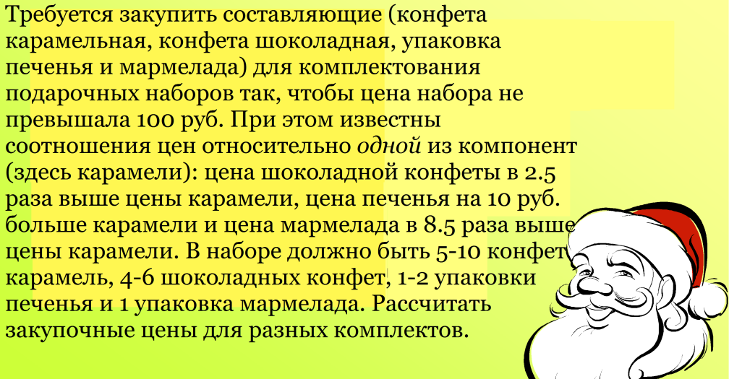

Решение.

